گزارش کار تمرین کامپیوتری اول

ملیکه احقاقی

۸۱۰۱۹۴۲۵۴

**QPSK**در طراحی scatter plot دو حالت در نظر گرفته شده است. اول اینکه به ازای تمامی ورودی ها یک h و در حالت بعد در ازای هر ورودی یک h تصادفی نرمال در تولید شود. تصویر خروجی ها در snr های مختلف در ادامه آورده شده است:

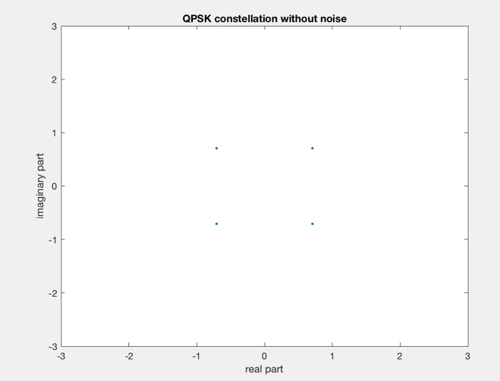

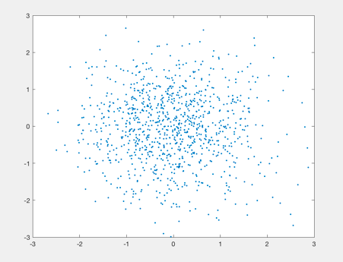 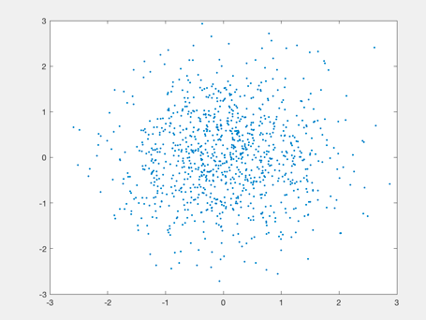 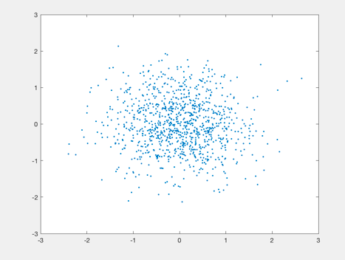

شکل ۱- از چپ به راست snr برابر با 0.1،1 و20 درh های رندوم

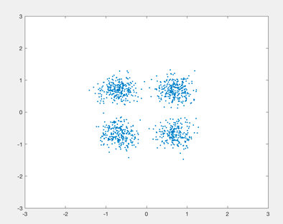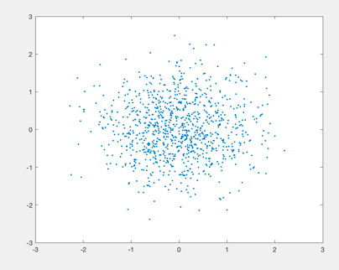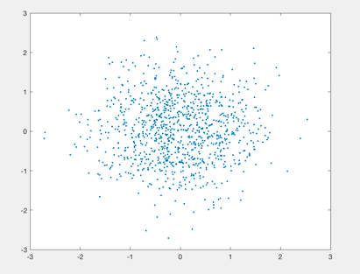

شکل ۲- از چپ به راست snr برابر با 0.1،1 و20 درh های ثابت

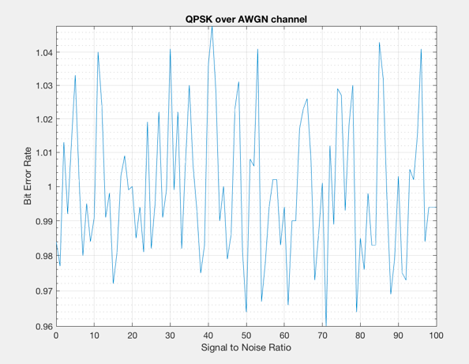

شکل ۳- نمودار BER در y = hx+n در صورتی که h از نوع randn باشد

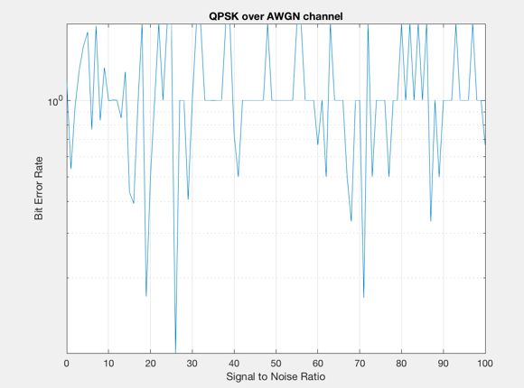

شکل ۴- نمودار BER در y = hx+n در صورتی که h از نوع normrnd باشد

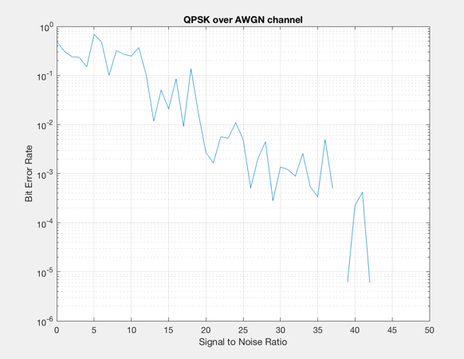

شکل ۵- نمودار BER در y = x+n/h

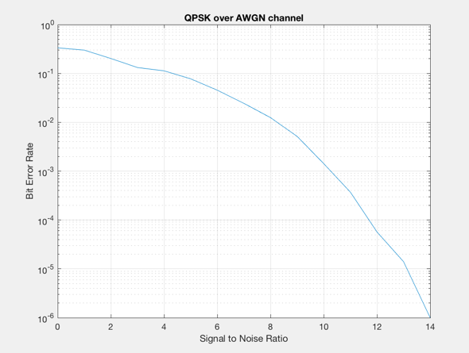

شکل ۶- نمودار BER در y = x+n بدون در نظر گرفتن اثر کانال

**16QAM**

در طراحی این بخش در ابتدا ورودی های نرمالایز شده اند. در طراحی scatter plot دو حالت در نظر گرفته شده است. اول اینکه به ازای تمامی ورودی ها یک h و در حالت بعد در ازای هر ورودی یک h تصادفی نرمال در تولید شود. تصویر خروجی ها در snr های مختلف در ادامه آورده شده است:

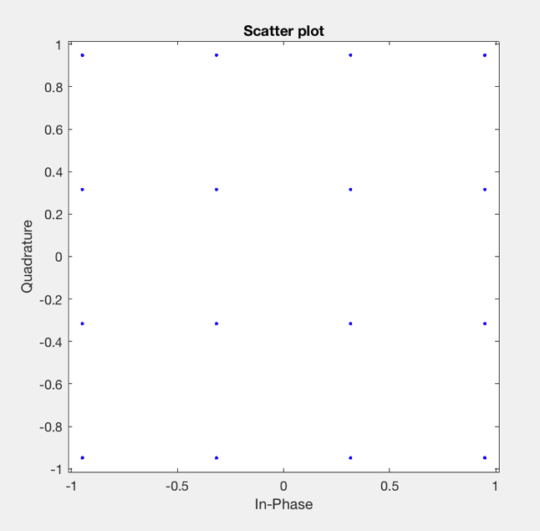

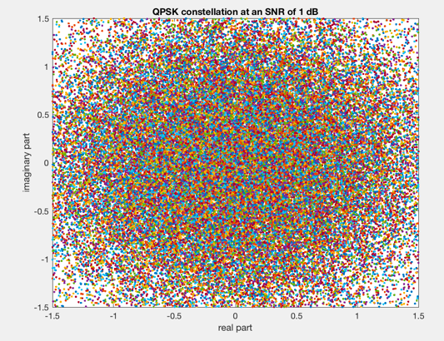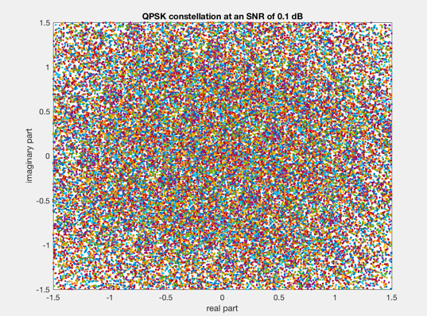

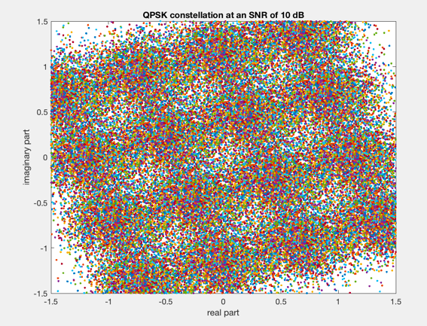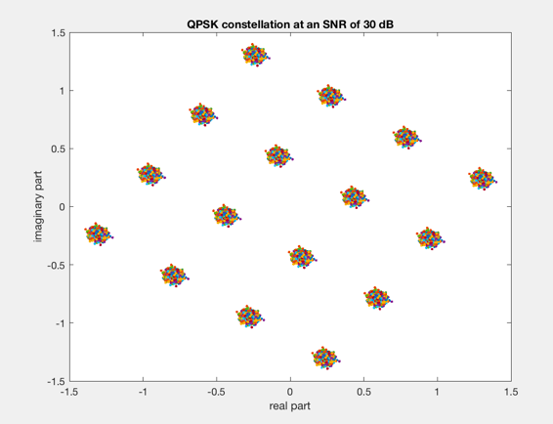

شکل ۷- نمودار scatter plot درh های ثابت

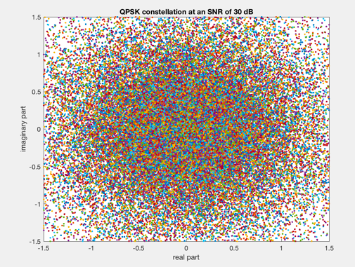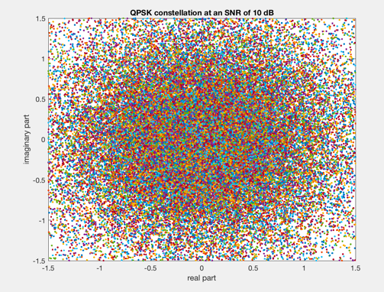

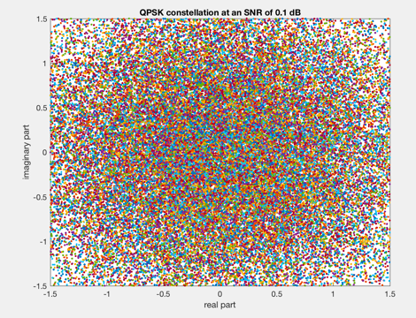

شکل ۸- نمودار scatter plot درh های رندوم

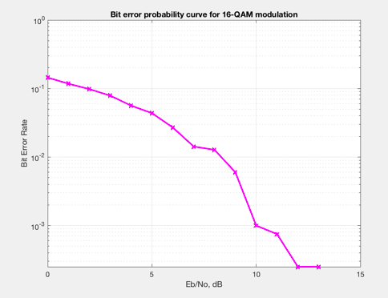

شکل ۹- نمودار BER بر حسب SNR بدون در نظر گرفتن اثر کانال

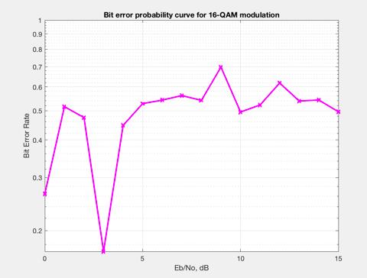

شکل ۱۰- نمودار BER بر حسب SNR در حالت y = hx+n

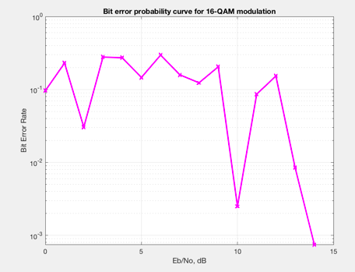

شکل ۱۱- نمودار BER بر حسب SNR در حالت y = x+n/h

Hamming(7,4)

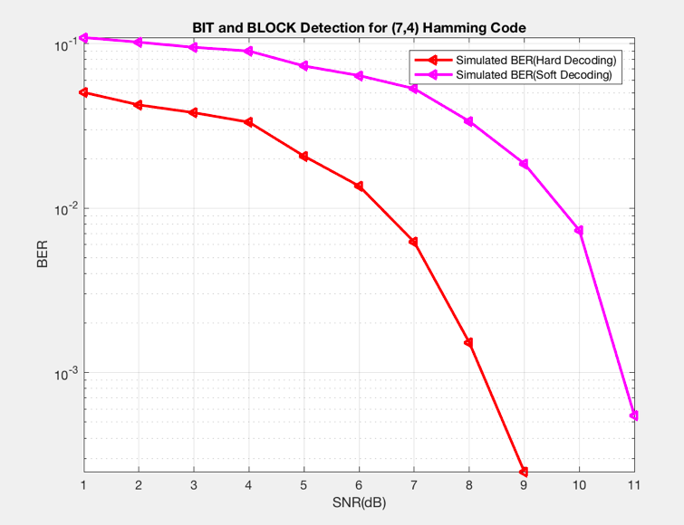

شکل ۱۲- نمودار BER بر حسب SNR بدون در نظر گرفتن اثر کانال

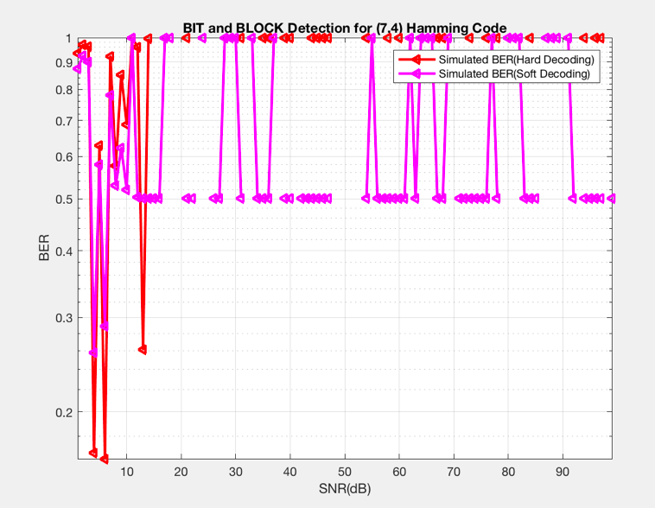

شکل ۱۳- نمودار BER بر حسب SNR در حالت y = hx+n

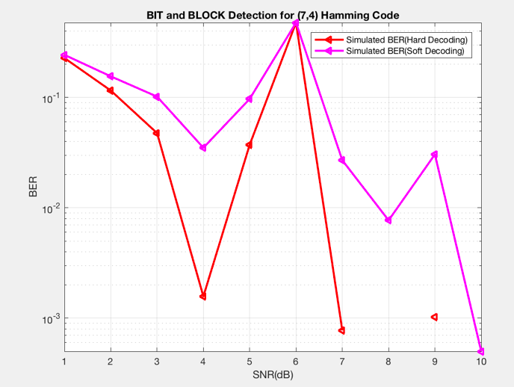

شکل ۱۴- نمودار BER بر حسب SNR در حالت y = x+n/h